**Сушко Марыя (Suszkowa Marya)**

23 октября 1804 г – крещение дочери Катерины Дарыи (НИАБ 136-13-894, лист 54, №49/1804-р (ориг)).

22 июля 1806 г – крещение сына Сымона (НИАБ 136-13-894, лист 60об, №33/1806-р (ориг)).

19 мая 1807 г – крестная мать Тодоры Елисаветы, дочери Сушков Нупрея и Магдуси с деревни Разлитье (НИАБ 136-13-894, лист 62об, №26/1807-р (ориг)).

27 мая 1811 г – крещение дочери Зеновии (НИАБ 136-13-894, лист 81, №27/1811-р (ориг)).

21 мая 1816 г – крещение дочери Ульяны (НИАБ 136-13-894, лист 93об, №11/1816-р (ориг)).

9 марта 1819 г – крещение сына Казимира (НИАБ 136-13-894, лист 100об, №10/1819-р (ориг)).

13 ноября 1821 г – крещение дочери Тодоры (НИАБ 136-13-894, лист 107об, №51/1821-р (ориг)).

**НИАБ 136-13-894:** Лист 55. **Метрическая запись №49/1804-р (ориг).**

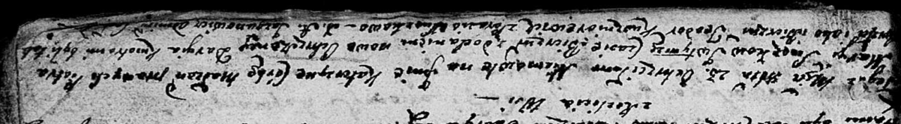

Дедиловичская Покровская церковь. 23 октября 1804 года. Метрическая запись о крещении.

Suszkowna Katerzyna Daryia – дочь родителей с деревни Разлитье.

Suszko Piotr – отец.

Suszkowa Maryia – мать.

Kuszniarewicz Teodor – кум.

Suszkowa Parasia – кума.

Jazgunowicz Antoni – ксёндз.

**НИАБ 136-13-894:** Лист 60об. **Метрическая запись №33/1806-р (ориг).**

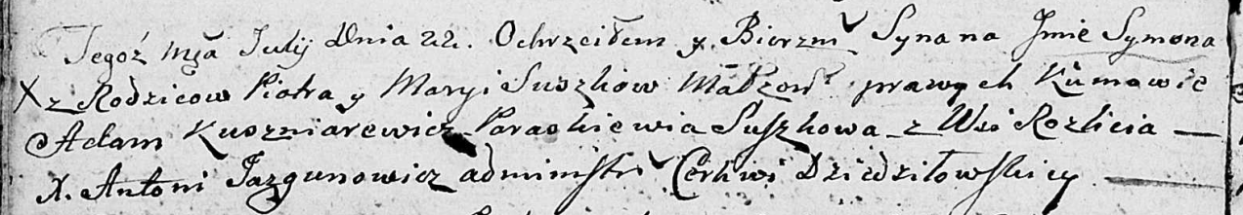

Дедиловичская Покровская церковь. 22 июля 1806 года. Метрическая запись о крещении.

Suszko Symon – сын родителей с деревни Разлитье.

Suszko Piotr – отец.

Suszkowa Marya – мать.

Kuszniarewicz Adam – кум.

Suszkowa Paraskiewia – кума.

Jazgunowicz Antoni – ксёндз.

**НИАБ 136-13-894:** Лист 62об. **Метрическая запись №26/1807-р (ориг).**

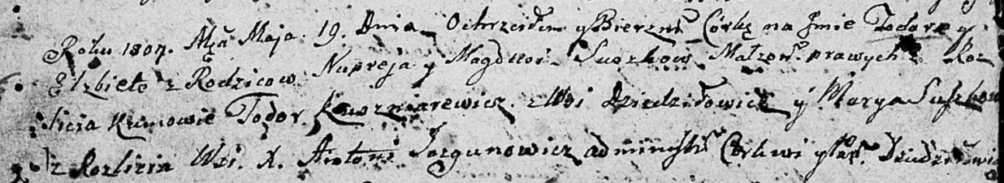

Дедиловичская Покровская церковь. 19 мая 1807 года. Метрическая запись о крещении.

Suszkowa Todora Elżbieta – дочь родителей с деревни Разлитье.

Suszko Nuprey – отец.

Suszkowa Magdusia – мать.

Kuszniarewicz Todor – кум, с деревни Дедиловичи.

Suszkowa Marya – кума, с деревни Разлитье.

Jazgunowicz Antoni – ксёндз.

**НИАБ 136-13-894:** Лист 81. **Метрическая запись №27/1811-р (ориг).**

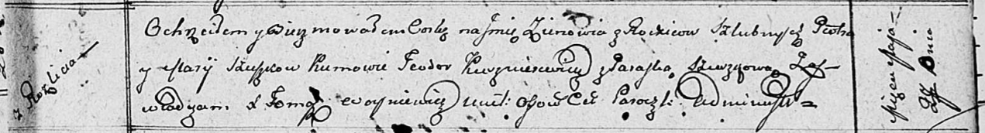

Осовская Покровская церковь. 27 мая 1811 года. Метрическая запись о крещении.

Szuszkowna Zienowia – дочь родителей с деревни Разлитье.

Szuszko Piotr – отец.

Szuszkowa Marija – мать.

Kuszniarewicz Teodor – кум.

Szuszkowa Paraska – кума.

Woyniewicz Tomasz – ксёндз.

**НИАБ 136-13-894:** Лист 93об. **Метрическая запись №11/1816-р (ориг).**

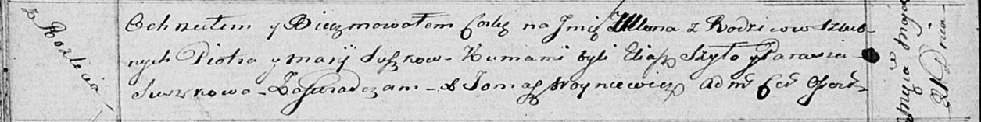

Осовская Покровская церковь. 21 мая 1816 года. Метрическая запись о крещении.

Suszkowna Ullana – дочь родителей с деревни Разлитье.

Suszko Piotr – отец.

Suszkowa Marija – мать.

Szyło Eliasz – кум.

Suszkowa Parasia – кума.

Woyniewicz Tomasz – ксёндз.

**НИАБ 136-13-894:** Лист 100об. **Метрическая запись №10/1819-р (ориг).**

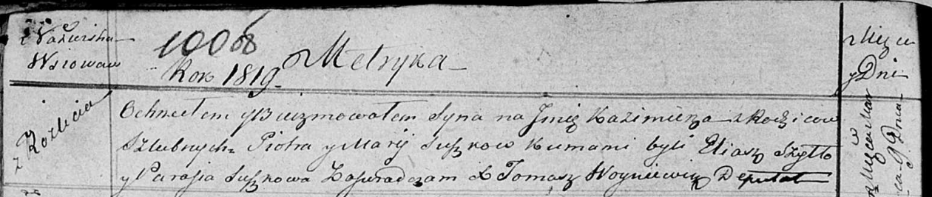

Осовская Покровская церковь. 9 марта 1819 года. Метрическая запись о крещении.

Suszko Kazimierz – сын родителей с деревни Разлитье.

Suszko Piotr – отец.

Suszko Maria – мать.

Szyło Eliasz – кум.

Suszkowa Parasia – кума.

Woyniewicz Tomasz – ксёндз.

**НИАБ 136-13-894:** Лист 107об. **Метрическая запись №51/1821-р (ориг).**

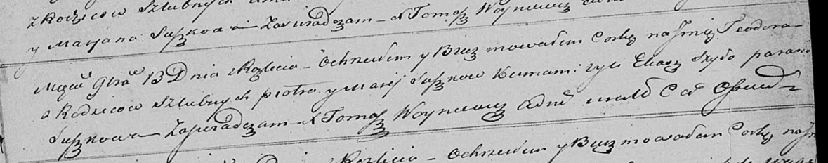

Осовская Покровская церковь. 13 ноября 1821 года. Метрическая запись о крещении.

Suszkowna Teodora – дочь родителей с деревни Разлитье.

Suszko Piotr – отец.

Suszkowa Marija – мать.

Szyło Eliasz – кум.

Suszkowa Parasia – кума.

Woyniewicz Tomasz – ксёндз.